สารบัญ

หน้า
ขั้นตอนการใช้งานระบบงานคลังและพัสดุ 2
1. เมนูข้อมูลพื้นฐาน1 2
1.1 เมนูหมวดรายรับจ่าย 2
1.2 เมนูงบประมาณ 6
1.3 เมนูแผนเงิน 8
2. เมนูข้อมูลพื้นฐาน2 10
2.1 ผู้บันทึกข้อมูล 10
3. เมนูสินทรัพย์ถาวร 12
3.1 เมนูบันทึก PMIS 12
3.2 เมนูบันทึกสินทรัพย์ 13
3.3 เมนูแก้ไขสินทรัพย์ถาวร 15
3.4 เมนูลบสินทรัพย์ถาวร 17
4. เมนูงบประมาณการพัฒนาอาจารย์ 17
4.1 เมนูงบประมาณการพัฒนาอาจารย์-ในประเทศ 18
4.2 เมนูงบประมาณการพัฒนาอาจารย์-ต่างประเทศ 19
5. เมนูงบประมาณการพัฒนาอาจารย์ 27
5.1 เมนูงบประมาณ 27
5.2 เมนูแก้ไขงบประมาณ 27
5.3 เมนูลบงบประมาณ 29
6. เมนูรายจ่าย 30
6.1 เมนูงบประมาณผูกพัน 30
6.2 เมนูจ่ายจริง 33
6.3 เมนูค่าใช้จ่ายจากมหาวิทยาลัย 38
6.4 เมนูเงินเหลือจากปีเก่า 40
7. ตัวบ่งชี้อื่นๆ 43
8. รายงาน 46

ขั้นตอนการใช้งานระบบงานคลังและพัสดุ
หน้าจอหลักของงานคลังและพัสดุแบ่งออกเป็น 2 ส่วนคือ
ส่วนที่ 1 ด้านบนแสดงรายละเอียดการบันทึก ลบ แก้ไขของข้อมูล
ส่วนที่ 2 ด้านซ้ายมือแสดงรายละเอียดในส่วนของรายงาน
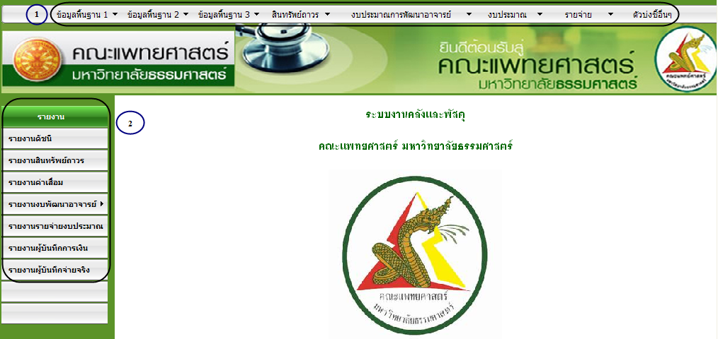
ภาพที่ 1 แสดงภาพรวมของระบบงานคลังและพัสดุ
1. เมนูข้อมูลพื้นฐาน1
1.1 หมวดรายรับ/จ่าย
1.1.1 บันทึกข้อมูลหมวดรายจ่าย
- บันทึกรหัสหมวดรายจ่าย
- บันทึกชื่อหมวดรายจ่าย

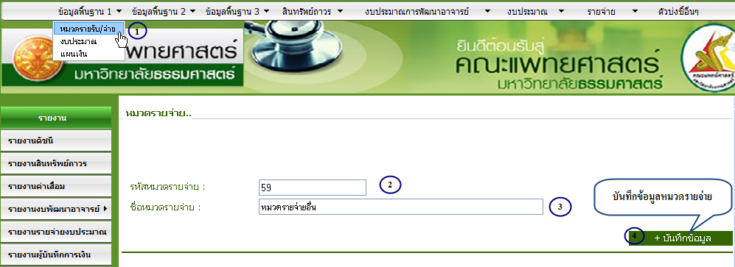
ภาพที่ 2 บันทึกหมวดรายจ่าย

1.1.2 แก้ไขข้อมูลหมวดรายจ่าย
- แก้ไขรหัสหมวดรายจ่าย
- แก้ไขชื่อหมวดรายจ่าย

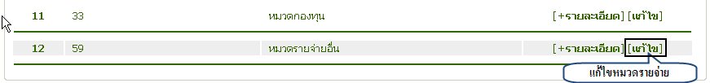
ภาพที่ 3 เลือกแก้ไขข้อมูลที่มีการบันทึกไปแล้ว

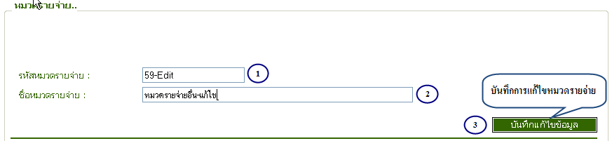
ภาพที่ 4 แก้ไขข้อมูลหมวดรายจ่าย

ภาพที่ 5 ระบบยืนยันการบันทึกแก้ไขข้อมูล
- รายละเอียดย่อยหมวดรายรับ/จ่าย
1. บันทึกรหัสหมวดย่อย
2. บันทึกชื่อหมวดย่อย
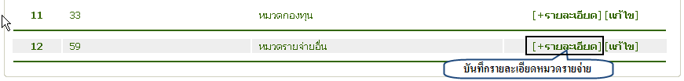
ภาพที่ 6 การเข้าบันทึกรายละเอียดหมวดรายจ่าย

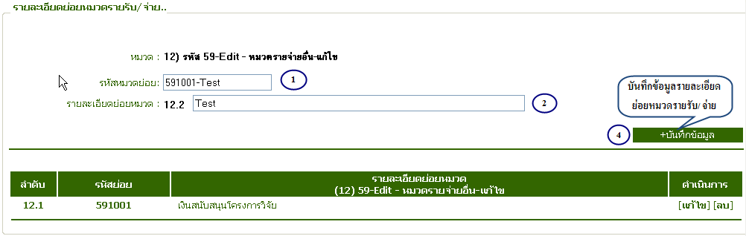
ภาพที่ 7 บันทึกรายละเอียดหมวดย่อยรายรับ/ จ่าย
ภาพที่ 8 ระบบยืนยันการบันทึกข้อมูล
- รายละเอียดย่อยหมวดรายรับ/จ่าย
1. แก้ไขรหัสหมวดย่อย
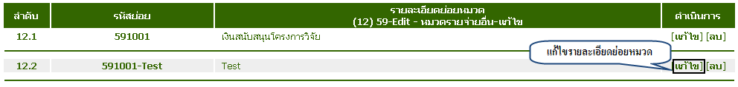
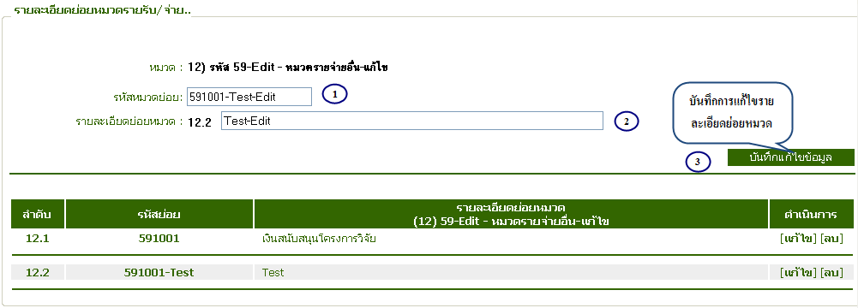
2. แก้ชื่อหมวดย่อย
ภาพที่ 8 แก้ไขรายละเอียดย่อยหมวด
ภาพที่ 9 บันทึกการแก้ไขรายละเอียดย่อยหมวด
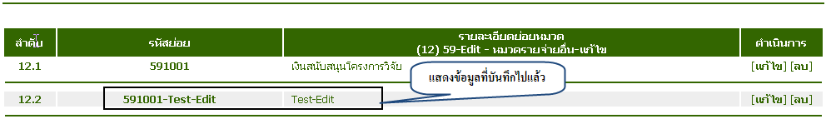
ภาพที่ 9 แสดงข้อมูลที่บันทึกไปแล้ว
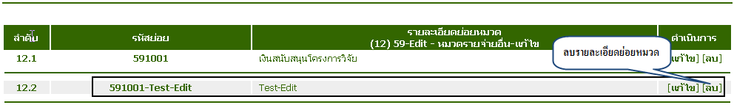
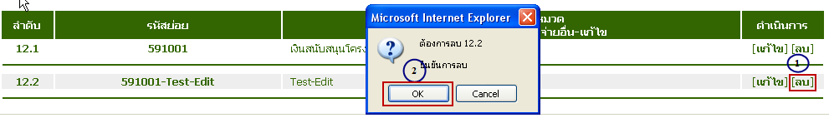
- รายละเอียดย่อยหมวดรายรับ/จ่าย
1. ลบ รายละเอียดย่อยหมวดรายรับ/จ่าย
ภาพที่ 10 ลบรายละเอียดย่อยหมวด
ภาพที่ 11 ระบบยืนยันการลบข้อมูล
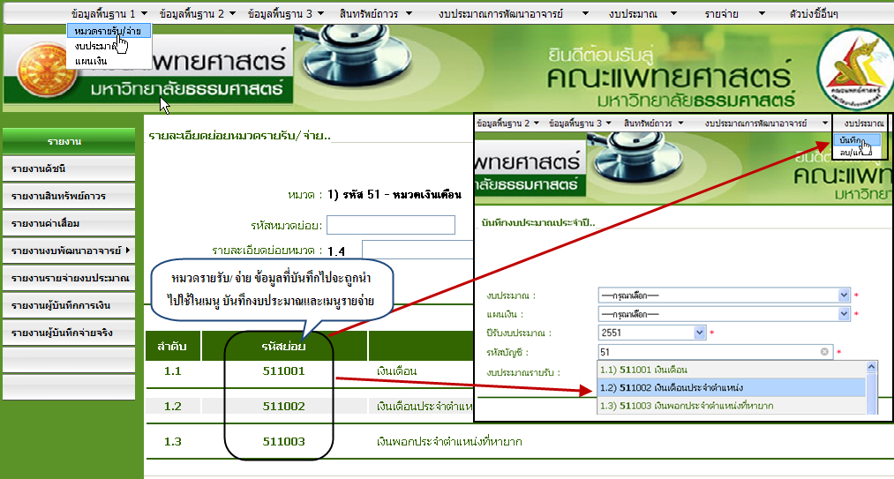
หมายเหตุ: ในเมนู 1.1 หมวดรายรับ/จ่าย นั้นมีความเกี่ยวข้องกับเมนูต่าง ๆ เช่น
ภาพที่ 12 หมายเหตุการใช้ข้อมูลร่วมกันของเมนูต่างๆ
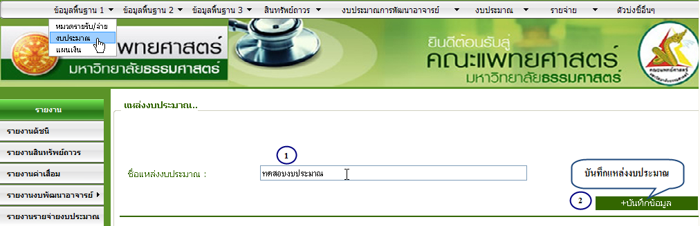
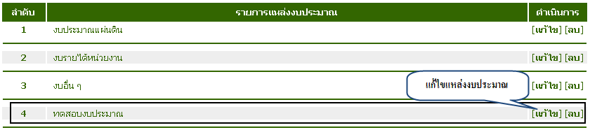
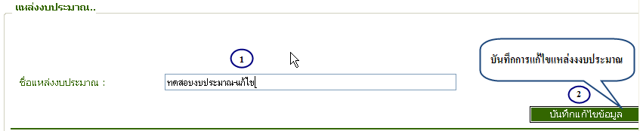
1.2 เมนูงบประมาณ
1.2.1 บันทึกงบประมาณ
- บันทึกชื่อแหล่งงบประมาณ
ภาพที่ 13 บันทึกแหล่งงบประมาณ
1.2.2 แก้ไขชื่อแหล่งงบประมาณ
- แก้ไขชื่อแหล่งงบประมาณ
ภาพที่ 14 แสดงข้อมูลที่บันทึกแล้ว
ภาพที่ 15 แก้ไขข้อมูลแหล่งงบประมาณ

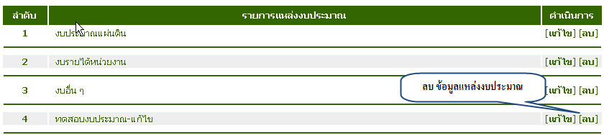
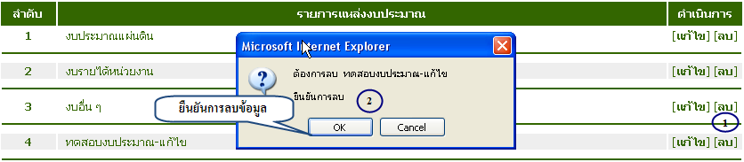
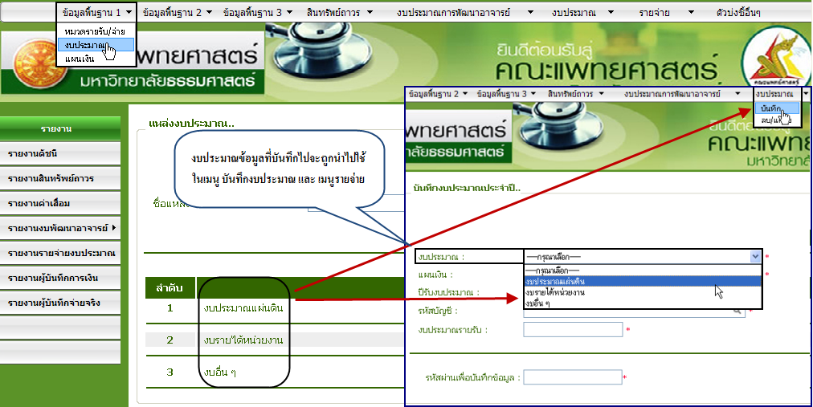
1.2.3 ลบชื่อแหล่งงบประมาณ
- ลบชื่อแหล่งงบประมาณ
ภาพที่ 16 ลบชื่อแหล่งงบประมาณ
ภาพที่ 17 ระบบยืนยันการลบข้อมูลแหล่งงบประมาณ
หมายเหตุ: ในเมนู 1.2 งบประมาณ นั้นมีความเกี่ยวข้องกับเมนูต่าง ๆ เช่น
ภาพที่ 18 หมายเหตุการใช้ข้อมูลร่วมกันของเมนู

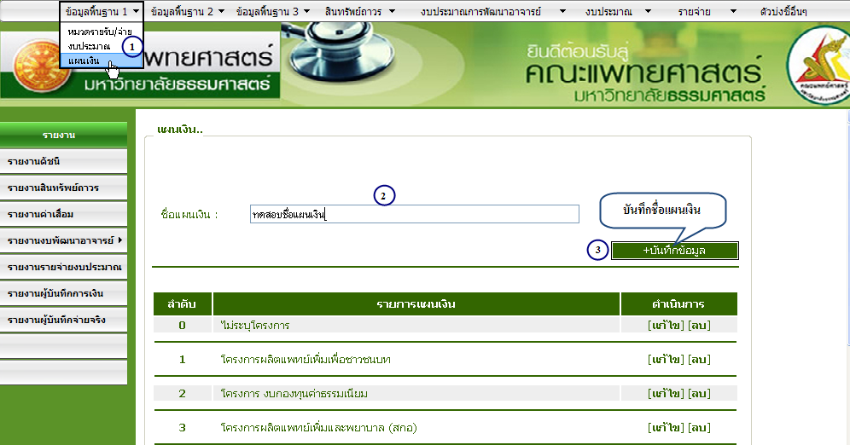

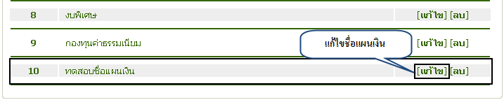
1.3 เมนูแผนเงิน
1.3.1 บันทึกชื่อแผนเงิน
- บันทึกชื่อแผนเงิน
ภาพที่ 19 บันทึกแผนเงิน
ภาพที่ 20 ระบบยืนยันการบันทึกข้อมูล
1.3.2 แก้ไขชื่อแผนเงิน
- แก้ไขชื่อแผนเงิน
ภาพที่ 21 แก้ไขชื่อแผนเงิน
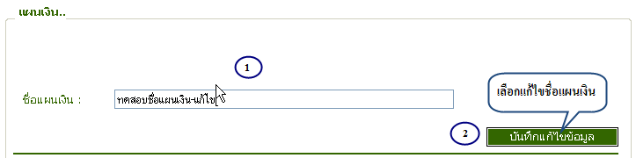
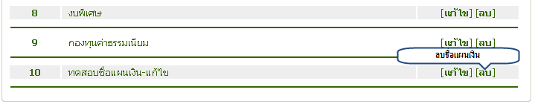
ภาพที่ 22 แก้ไขชื่อแผนเงิน
1.3.3 ลบชื่อแผนเงิน
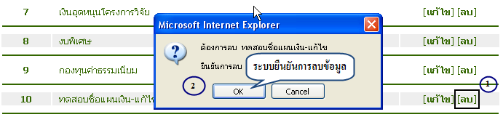
- ลบชื่อแผนเงิน
ภาพที่ 23 เลือกลบข้อมูลแผนเงิน
ภาพที่ 24 ระบบยืนยันการลบข้อมูล

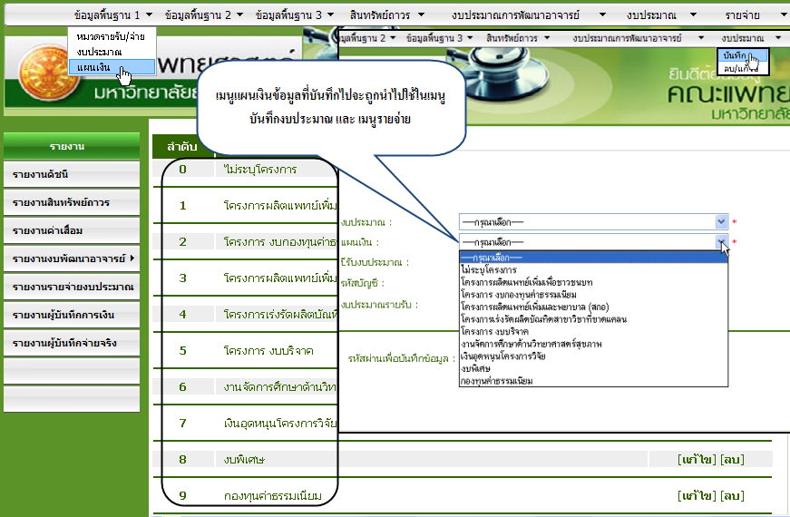
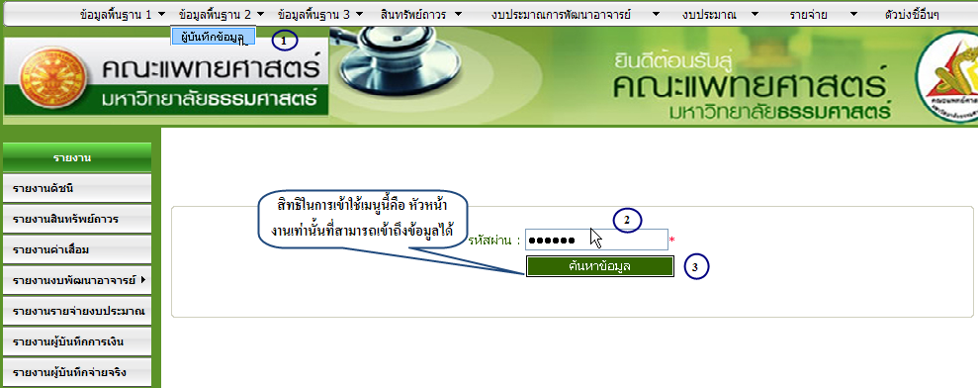
ภาพที่ 24 หมายเหตุการใช้ข้อมูลร่วมกันของเมนู
2. เมนูข้อมูลพื้นฐาน2
2.1 บันทึกข้อมูล
ภาพที่ 25 แจ้งสิทธิการเข้าใช้เมนู
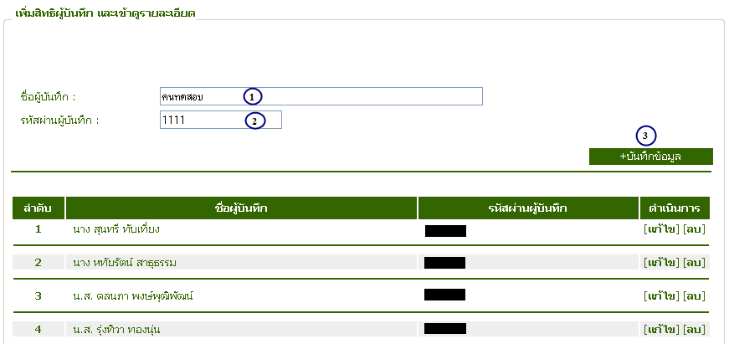
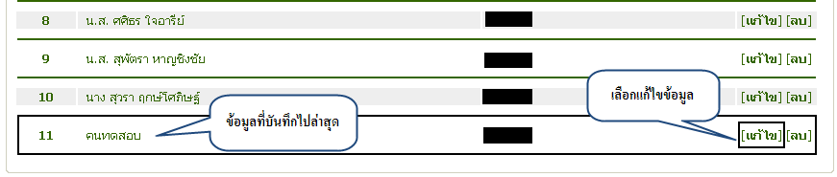
ภาพที่ 2 แสดงสิทธิผู้บันทึกและเข้าดูรายละเอียดข้อมูล

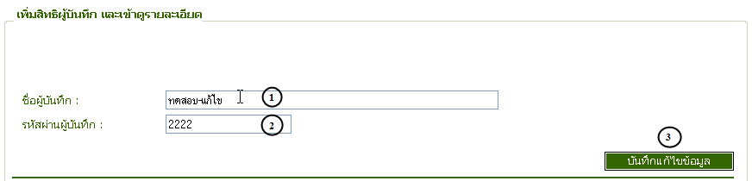
ภาพที่ 3 แสดงข้อมูลที่บันทึกไปแล้ว
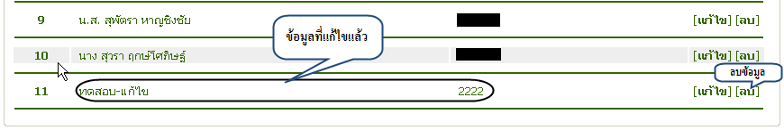
ภาพที่ 4 แสดงการแก้ไขข้อมูล
ภาพที่ 5 แสดงการลบข้อมูล
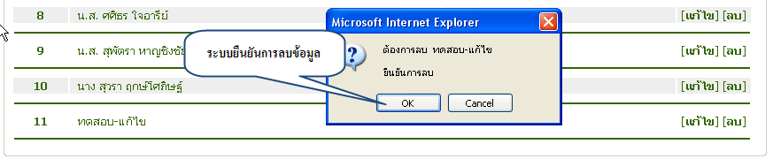

ภาพที่ 6 แสดงการยืนยันลบข้อมูล
ภาพที่ 7 ระบบแจ้งลบข้อมูลเรียบร้อยแล้ว
3. เมนูสินทรัพย์ถาวร
3.1 บันทึก PMIS
การบันทึกข้อมูลสินทรัพย์ถาวรเป็นการดึงข้อมูลมาจากฐานข้อมูลเก่า (PMIS) มาเก็บที่ฐานข้อมูลใหม่หรือฐานข้อมูลปัจจุบัน
1. เลือกบันทึก PMIS
2. ค้นหา ข้อมูลจากเงื่อนไข “ประเภทงบประมาณ”
3. เลือกค้นหาข้อมูล “Search”
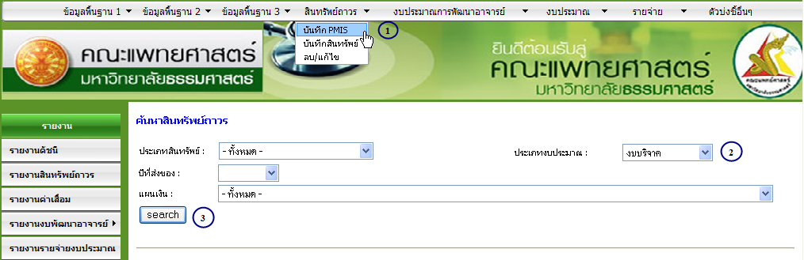
ภาพที่8 ค้นหาข้อมูลจากเงื่อนไข
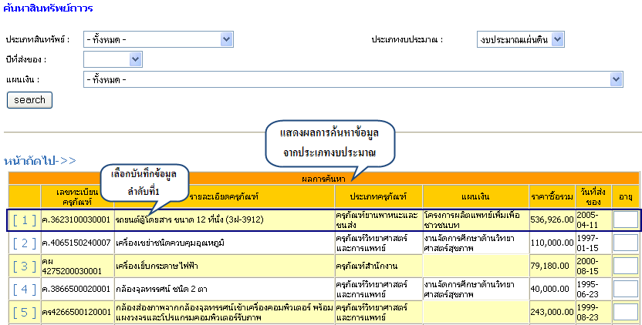
ภาพที่9 ผลการค้นหาข้อมูลจากเงื่อนไข

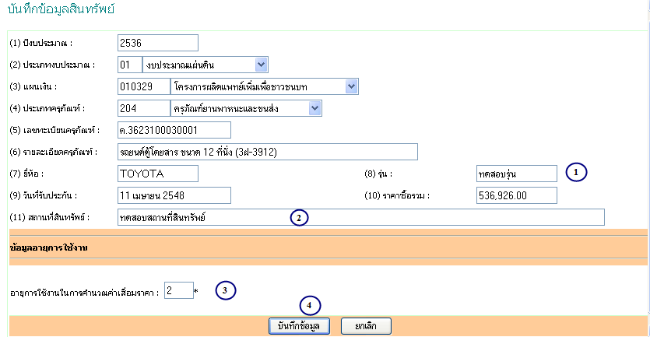
ภาพที่10 บันทึกข้อมูลสินทรัพย์
3.2 เมนูบันทึกรหัสสินทรัพย์
การบันทึกรหัสสินทรัพย์คือ การบันทึกข้อมูลใหม่ที่ไม่ได้มีการดึงข้อมูลมาจากฐานข้อมูลเก่า (PMIS) โดยระบบจะตรวจสอบข้อมูลจากรหัสสินทรัพย์ก่อนว่าข้อมูลซ้ำกับฐานข้อมูลเก่าหรือไม่ ดังภาพที่จะแสดงต่อไปนี้
1. เลือกเมนูบันทึกสินทรัพย์
2. กรอกข้อมูลรหัสสินทรัพย์ที่ต้องการบันทึก เพื่อตรวจสอบว่าเคยมีการบันทึกจาก PMIS หรือไม่
3. เลือกตรวจสอบข้อมูล ถ้าหากข้อมูลที่ตรวจสอบยังไม่เคยมีการบันทึก PMIS ระบบจะอนุญาตให้บันทึกข้อมูลสินทรัพย์ แต่ถ้าข้อมูลที่ตรวจสอบนั้นมีการบันทึกจาก PMIS ก่อนหน้าแล้ว ระบบจะแสดงข้อมูลจาก PMIS ให้ตรวจสอบแก้ไขได้เลยโดยไม่ต้องทำการบันทึกใหม่

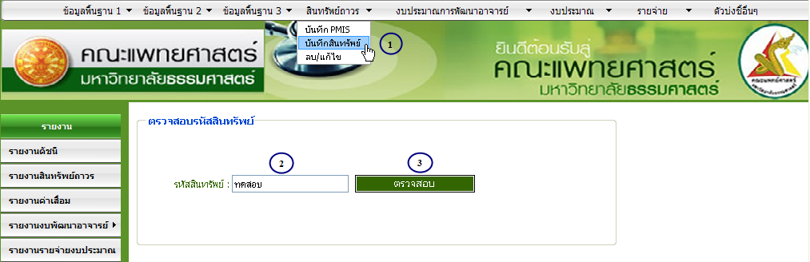
ภาพที่11 ตรวจสอบข้อมูลสินทรัพย์
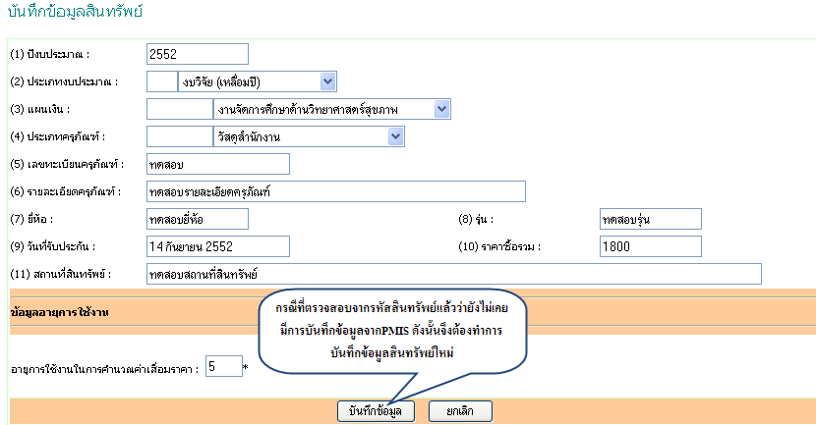
ภาพที่12 ข้อมูลสินทรัพย์
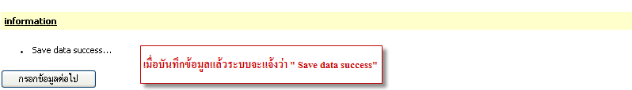
ภาพที่13 ระบบแจ้งการบันทึกข้อมูล
3.3 เมนูแก้ไขข้อมูลสินทรัพย์ถาวร
1. เข้าไปที่เมนู ลบ/แก้ไข
2. ค้นหาจากเงื่อนไขที่ต้องการ
3. คลิกปุ่มเพื่อค้นหาข้อมูล
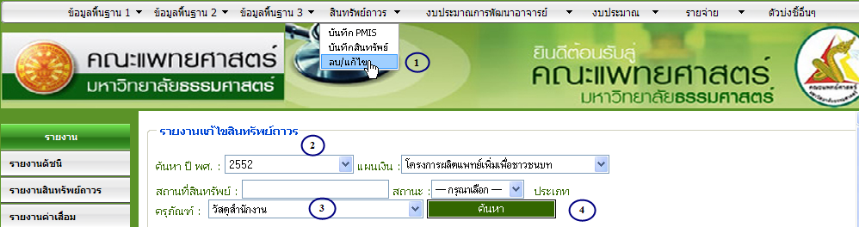
ภาพที่14 เงื่อนไขในการค้นหาข้อมูลเพื่อแก้ไข
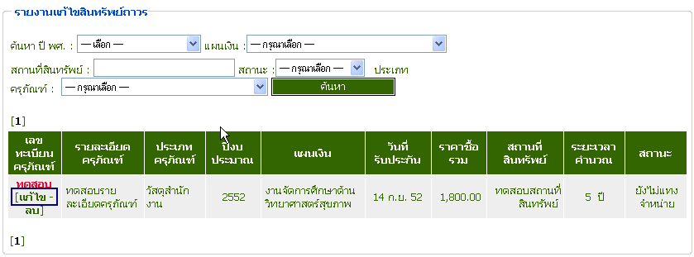
ภาพที่15 แสดงผลการค้นหาข้อมูลเพื่อแก้ไข

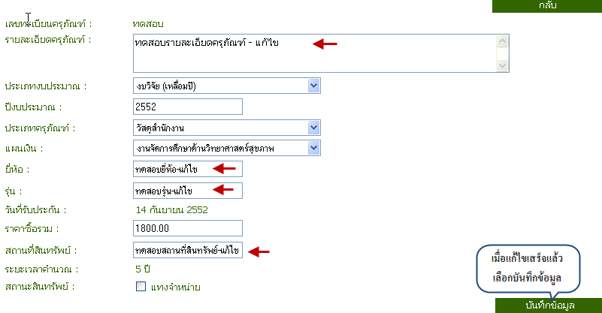
ภาพที่16 แสดงการแก้ไขข้อมูล

ภาพที่17 ระบบแจ้งบันทึกข้อมูลสินทรัพย์ถาวรเรียบร้อยแล้ว
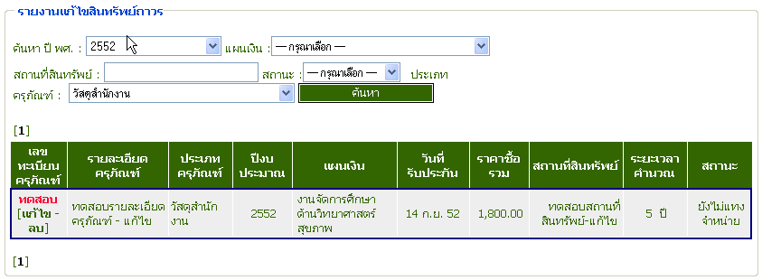
ภาพที่18 แสดงข้อมูลที่แก้ไขแล้ว
3.4 เมนูลบข้อมูลสินทรัพย์ถาวร
1. เข้าไปที่เมนู ลบ/แก้ไข
2. ค้นหาจากเงื่อนไขที่ต้องการ
3. คลิกปุ่มเพื่อค้นหาข้อมูล
4. เลือก ลบ ข้อมูล
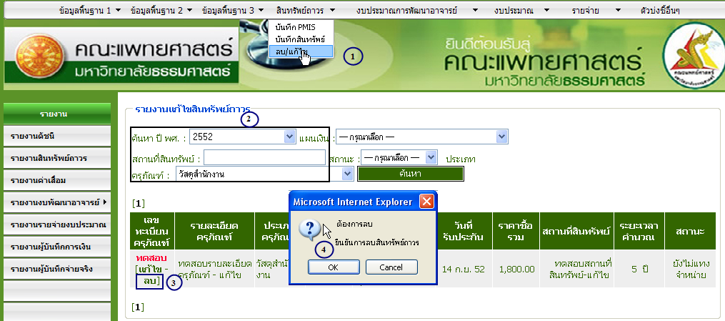
ภาพที่19 แสดงผลการค้นหาและลบข้อมูล
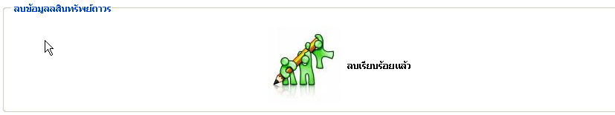
ภาพที่20 ระบบแจ้งลบข้อมูลเรียบร้อยแล้ว
4. เมนูงบประมาณการพัฒนาอาจารย์
4.1 บันทึกงบประมาณการพัฒนาอาจารย์ในประเทศ
การบันทึกงบประมาณการพัฒนาอาจารย์ในประเทศเป็นการดึงข้อมูลจากระบบเก่า (PMIS) เพื่อบันทึกลงสู่ฐานข้อมูลใหม่ โดยขึ้นตอนการบันทึกมีดังนี้
1. เข้าไปที่เมนูงบประมาณการพัฒนาอาจารย์ ในประเทศ
2. เลือกบันทึกข้อมูล
3. ค้นหาจากเงื่อนไข
4. คลิก “Search”

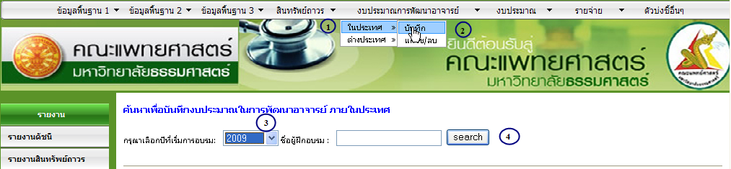
ภาพที่21 ค้นหาข้อมูลเพื่อบันทึกงบประมาณ
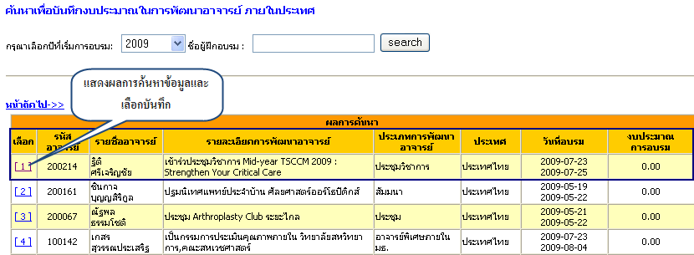
ภาพที่22 แสดงผลการค้นหาข้อมูลจากเงื่อนไข
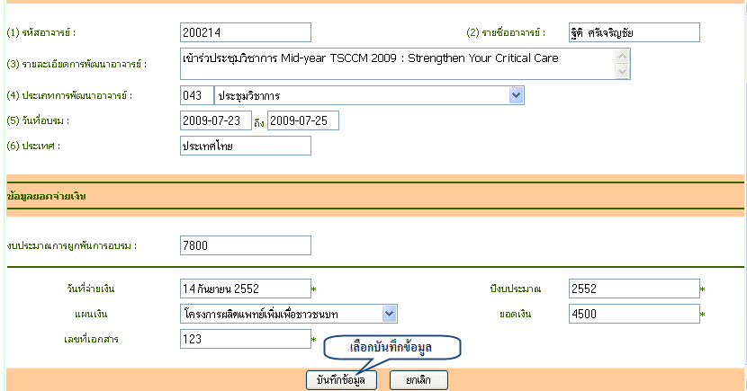
ภาพที่23 บันทึกข้อมูลอาจารย์
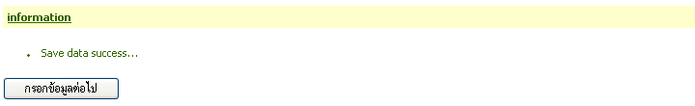
ภาพที่24 ระบบแจ้งการบันทึกข้อมูลเสร็จแล้ว
4.2 แก้ไขงบประมาณการพัฒนาอาจารย์ต่างประเทศ
1. เข้าไปที่เมนู งบประมาณการพัฒนาอาจารย์ต่างประเทศ
2. เข้าไปที่เมนูแก้ไขงบประมาณการพัฒนาอาจารย์ต่างประเทศ
3. ค้นหาจากเงื่อนไข ปี พศ.
4. คลิก “ค้นหาข้อมูล”
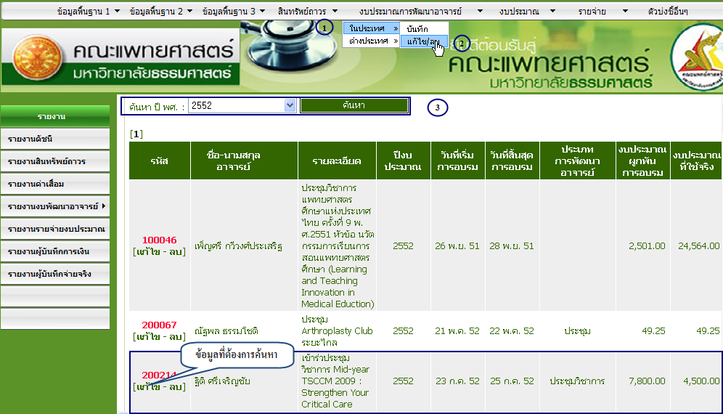
ภาพที่25 แสดงการค้นหาข้อมูลจากเงื่อนไข

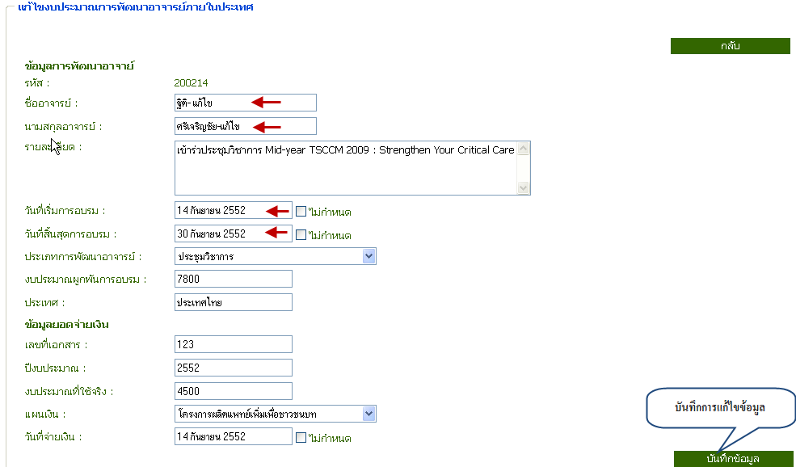
ภาพที่26 แสดงการบันทึกข้อมูลที่ต้องการแก้ไข

ภาพที่27 ระบบแจ้งบันทึกการแก้ไขข้อมูลเรียบร้อยแล้ว
4.3 เมนูการลบข้อมูลงบประมาณการพัฒนาอจารย์ภายในประเทศ
1. ค้นหาข้อมูลจาก เงื่อนไข ค้นหาจากปี พศ.
2. คลิกปุ่ม “ค้นหา”
3. เลือก “ลบ” ลำดับข้อมูลที่ต้องการ
4. ระบบแจ้งยืนยันการลบข้อมูล
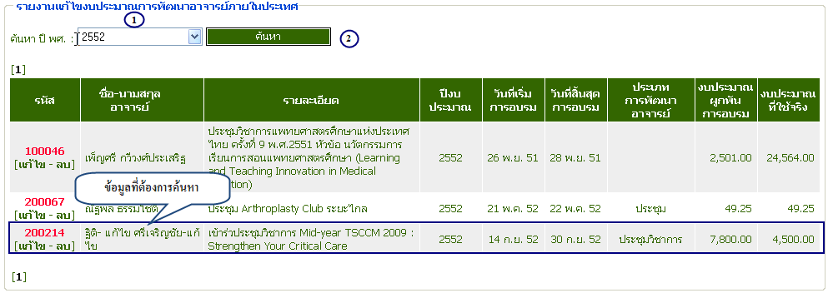
ภาพที่28 แสดงการค้นหาเพื่อลบข้อมูล
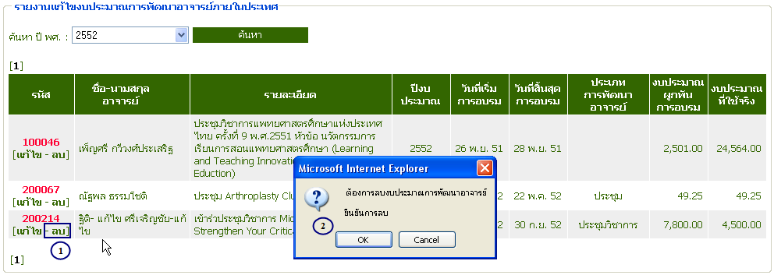
ภาพที่29 แสดงยืนยันการลบข้อมูล
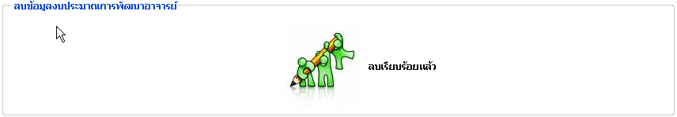
ภาพที่30 ระบบแจ้งลบข้อมูลเรียบร้อยแล้ว
5.4 บันทึกงบประมาณการพัฒนาอาจารย์ต่างประเทศ
1. เข้าไปที่เมนูงบประมาณการพัฒนาอาจารย์ ในประเทศ
2. เลือกบันทึกข้อมูล
3. ค้นหาจากเงื่อนไข
4. คลิก “Search”
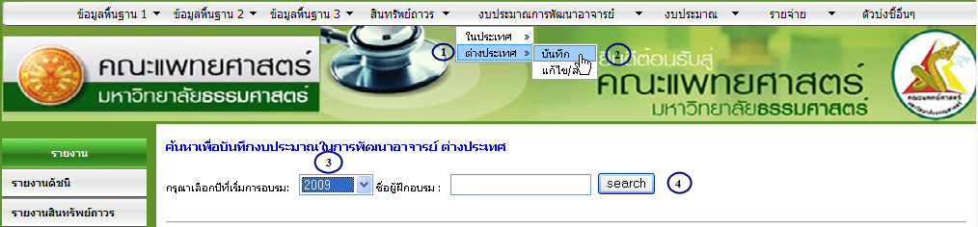
ภาพที่31 การค้นหาข้อมูลเพื่อบันทึกงบประมาณ
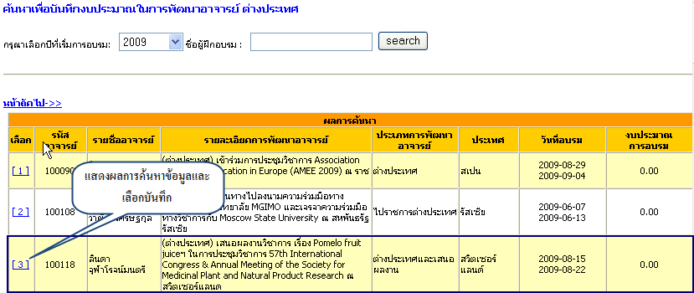
ภาพที่32 ผลการค้นหาข้อมูลและเลือกบันทึกข้อมูล
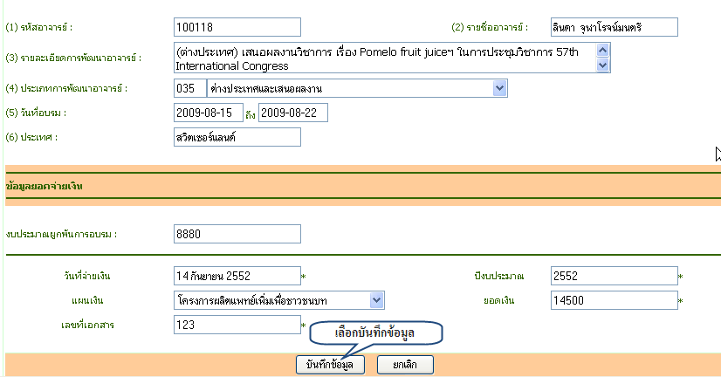
ภาพที่33 บันทึกข้อมูลจาก PMIS สู่ฐานข้อมูลใหม่
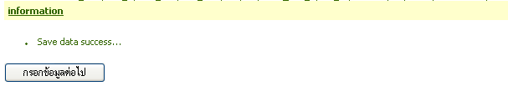
ภาพที่34 ระบบแจ้งบันทึกข้อมูลเรียบร้อยแล้ว
4.5 แก้ไขงบประมาณการพัฒนาอาจารย์ต่างประเทศ
1. เข้าไปที่เมนู งบประมาณการพัฒนาอาจารย์ต่างประเทศ
2. เข้าไปที่เมนูแก้ไขงบประมาณการพัฒนาอาจารย์ต่างประเทศ
3. ค้นหาจากเงื่อนไขจาก ปี พศ.
4. คลิก “ค้นหาข้อมูล”
- เลือกแก้ไขข้อมูล
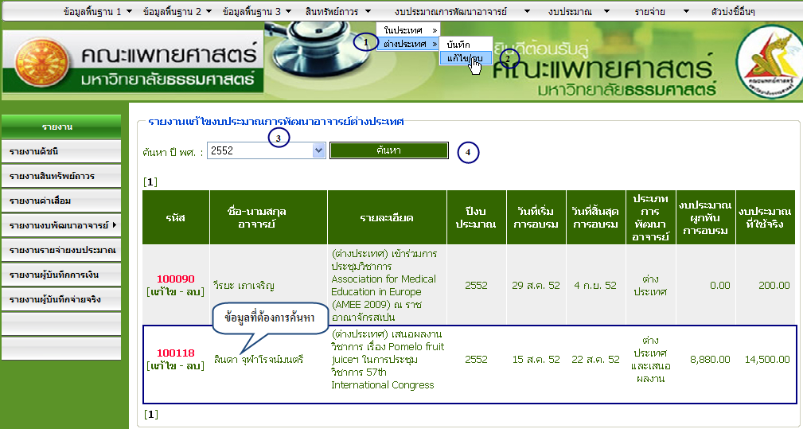
ภาพที่35 ค้นหาข้อมูลเพื่อแก้ไข
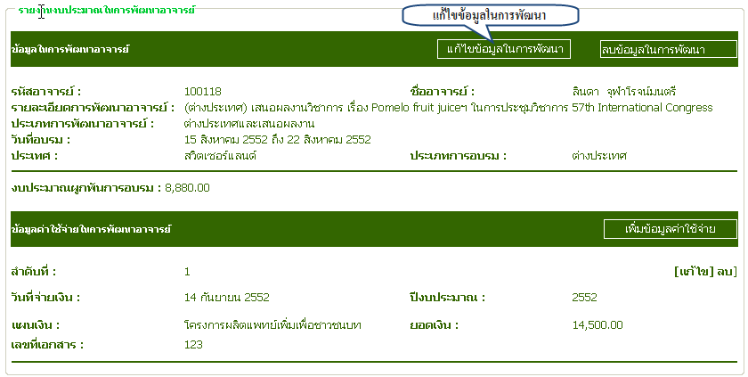
ภาพที่36 เลือกแก้ไขข้อมูลในการพัฒนาอาจารย์
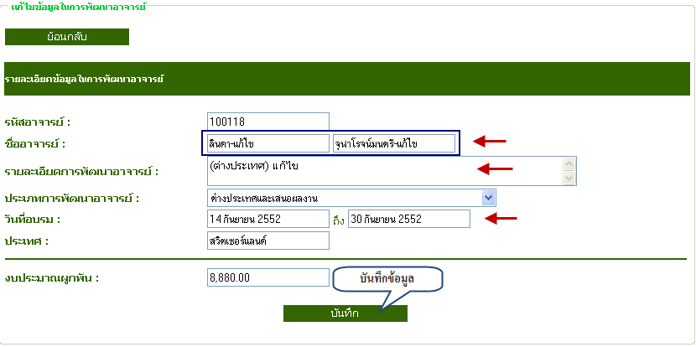
ภาพที่37 แก้ไขข้อมูลในการพัฒนาอาจารย์
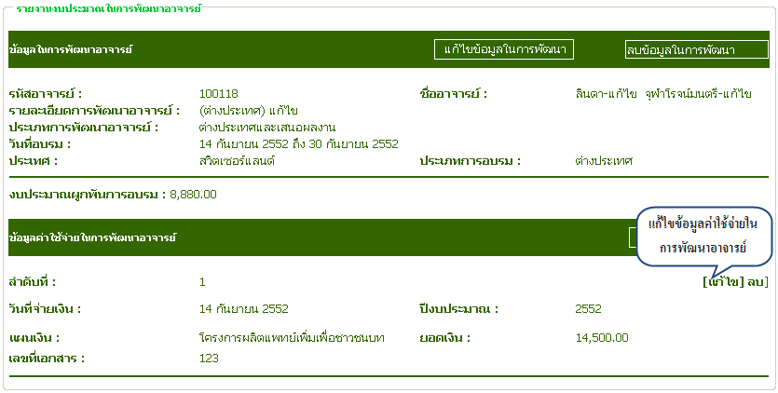
ภาพที่38 แก้ไขข้อมูลค่าใช้จ่ายในการพัฒนาอาจารย์
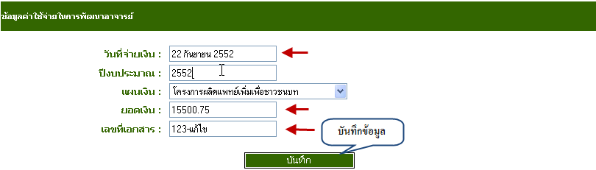
ภาพที่39 แสดงการแก้ไขข้อมูลค่าใช้จ่ายในการพัฒนาอาจารย์
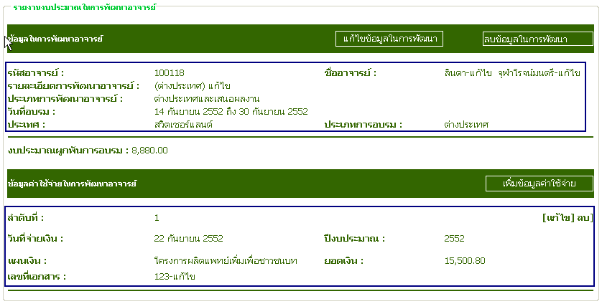
ภาพที่40 แสดงหน้าจอที่แก้ไขข้อมูลแล้ว
4.6 ลบข้อมูลงบประมาณการพัฒนาอาจารย์ต่างประเทศ
1. เลือกเมนูงบประมาณการพัฒนาอาจารย์ต่างประเทศ
2. เลือก ลบข้อมูลงบประมาณการพัฒนาอาจารย์ต่างประเทศ
3. ค้นหาข้อมูลจาก เงื่อนไข ค้นหาจากปี พศ.
4. คลิกปุ่ม “ค้นหา”
5. เลือก “ลบ” ลำดับข้อมูลที่ต้องการ
6. ระบบแจ้งยืนยันการลบข้อมูล
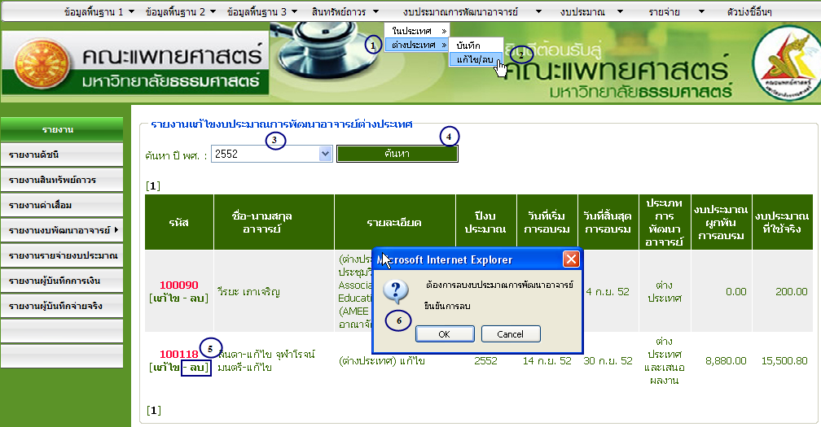
ภาพที่41 แสดงการลบข้อมูลงบประมาณการพัฒนาอาจารย์
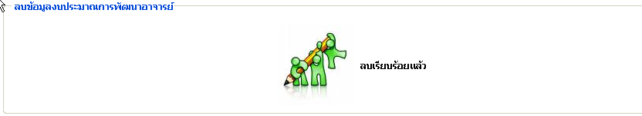
ภาพที่42 ระบบแจ้งลบข้อมูลเรียบร้อยแล้ว

5. เมนูงบประมาณ
5.1 บันทึกงบประมาณ
1. เข้าเมนูบันทึกงบประมาณ
2. กรอกข้อมูลงบประมาณประจำปี
3. บันทึกข้อมูล
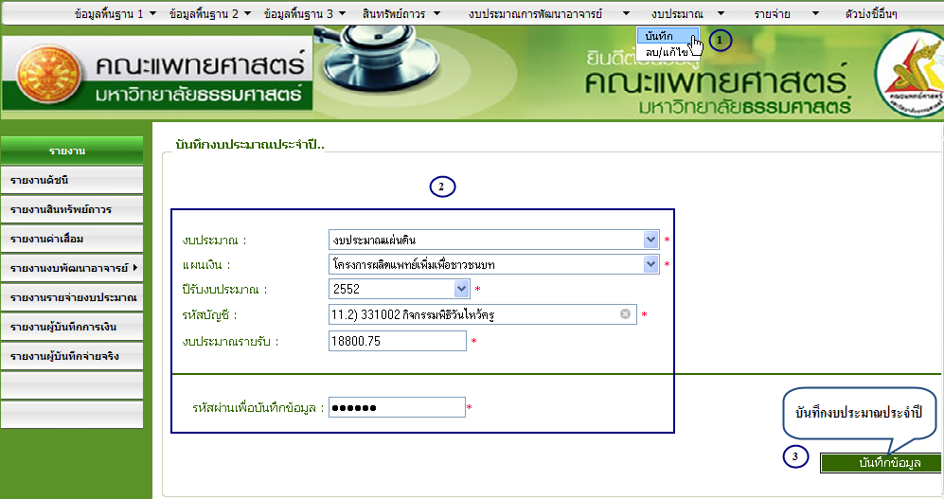
ภาพที่43 บันทึกงบประมาณประจำปี
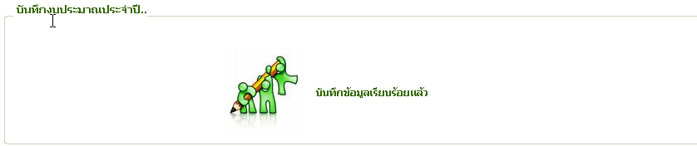
ภาพที่44 ระบบแจ้งบันทึกข้อมูลเรียบร้อยแล้ว
5.2 แก้ไขงบประมาณ
1. เข้าเมนูแก้ไขงบประมาณ
2. ค้นหาข้อมูลจากเงื่อนไข “ประเภทงบประมาณ”
3. ค้นหาข้อมูลจากเงื่อนไข “ปีที่รับงบประมาณ”
4. คลิกปุ่ม “ค้นหา”
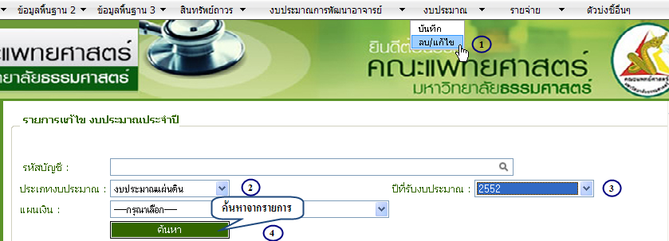
ภาพที่45 แสดงการค้นหาข้อมูลเพื่อแก้ไข
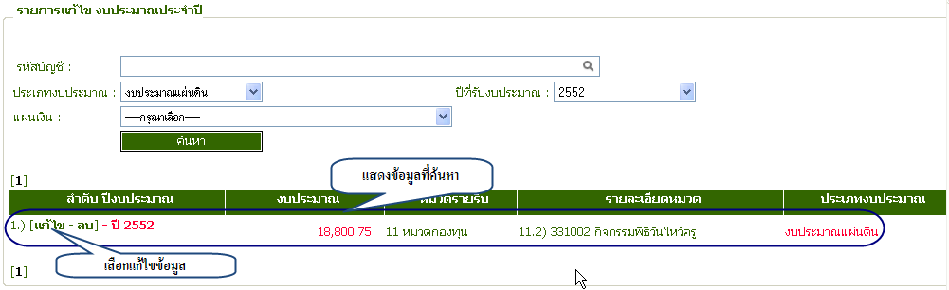
ภาพที่46 แสดงผลการค้นหาข้อมูล
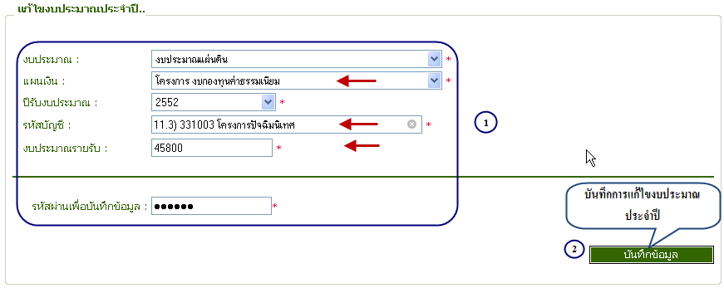
ภาพที่47 แสดงผลการแก้ไขงบประมาณประจำปี


ภาพที่48 ระบบแจ้งบันทึกข้อมูลเรียบร้อยแล้ว
5.3 ลบข้อมูลงบประมาณ
1. เข้าเมนูลบข้อมูลงบประมาณ
2. ค้นหาข้อมูลจากเงื่อนไข “ประเภทงบประมาณ”
3. ค้นหาข้อมูลจากเงื่อนไข “ปีที่รับงบประมาณ”
4. คลิกปุ่ม “ค้นหา”
ภาพที่49 แสดงการค้นหาข้อมูลเพื่อแก้ไข
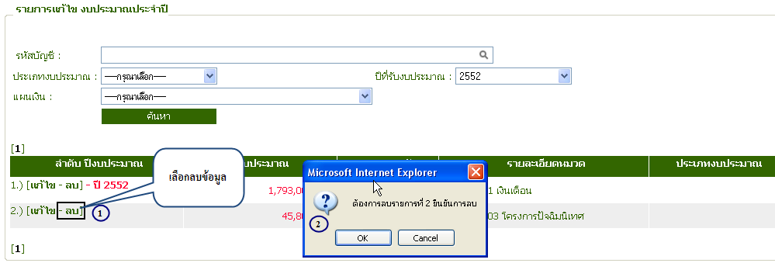
ภาพที่50 แสดงการลบข้อมูล


ภาพที่51 ระบบแจ้งดำเนินการเรียบร้อยแล้ว
6. เมนูรายจ่าย
6.1.1 บันทึกงบประมาณผูกพัน
- เข้าเมนูงบประมาณผูกพัน
- เข้าเมนูบันทึกข้อมูล
- กรอกข้อมูลงบประมาณผูกพันธ์
- บันทึกข้อมูล
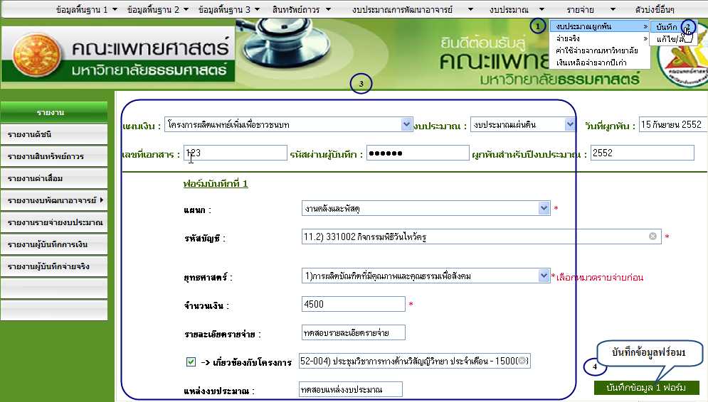
ภาพที่52 บันทึกข้อมูลงบประมาณผูกพัน

ภาพที่53 ระบบแจ้งบันทึกข้อมูลเรียบร้อยแล้ว
6.1.2 แก้ไขงบประมาณผูกพัน
- เข้าเมนูงบประมาณผูกพัน
- เข้าเมนูแก้ไข
- ค้นหาข้อมูลจากเงื่อนไข
- ค้นหาข้อมูล
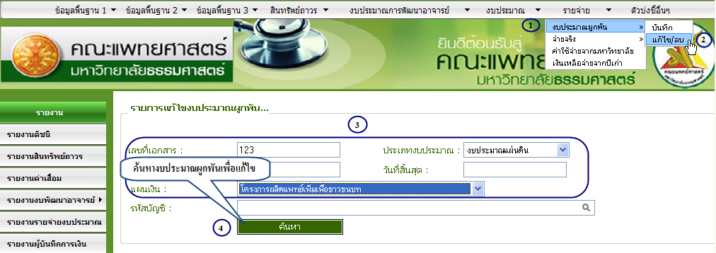
ภาพที่54 ค้นหาข้อมูลจากเงื่อนไขเพื่อแก้ไข
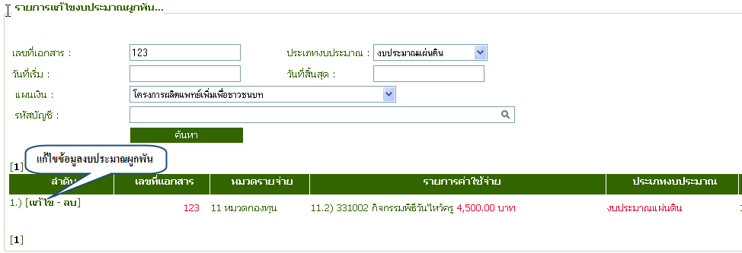
ภาพที่55 ผลการค้นหาข้อมูล

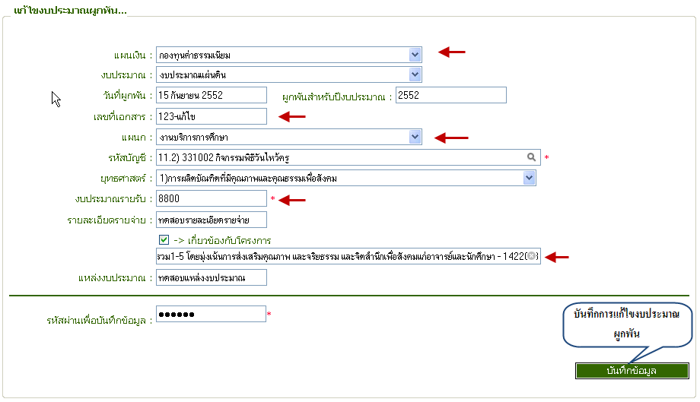
ภาพที่56 แก้ไขข้อมูลงบประมาณ

ภาพที่57 ระบบแจ้งบันทึกข้อมูลเรียบร้อยแล้ว
6.1.3 แก้ไขงบประมาณผูกพัน
- เข้าเมนูงบประมาณผูกพัน
- เข้าเมนูลบ
- ค้นหาข้อมูลจากเงื่อนไข
- ค้นหาข้อมูล

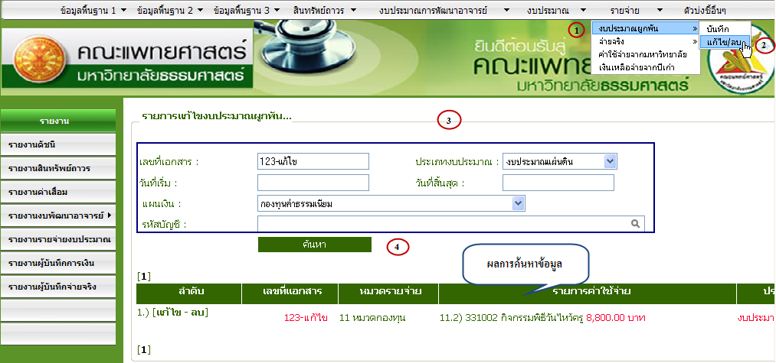
ภาพที่58 แสดงการค้นหาข้อมูล
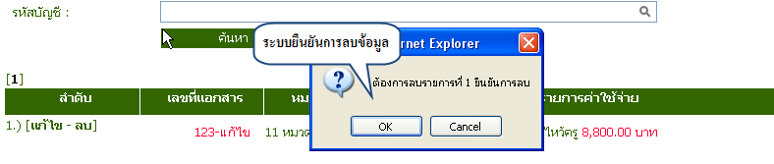
ภาพที่59 ระบบยืนยันการลบข้อมูล

ภาพที่60 ระบบแจ้งดำเนินการเรียบร้อยแล้ว
6.2 จ่ายจริง
6.2.1 บันทึกการจ่ายจริง
- เข้าเมนูจ่ายจริง
- เข้าเมนูบันทึก
- ค้นหาจากเงื่อนไขที่
- แสดงข้อมูลที่ค้นหาได้จากเงื่อนไข
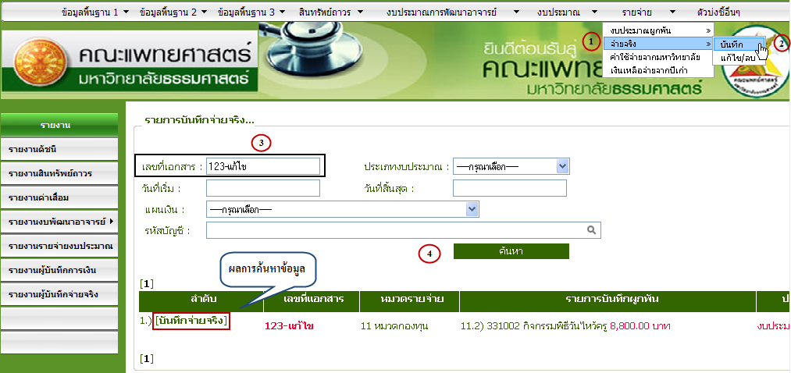
ภาพที่61 ค้นหาข้อมูลเพื่อบันทึกรายการจ่ายจริง

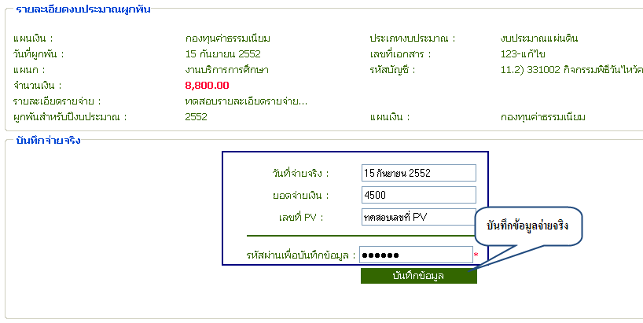
ภาพที่62 บันทึกรายการจ่ายจริง


ภาพที่63 ระบบแจ้งผลการบันทึกข้อมูลเรียบร้อยแล้ว
6.2.2 แก้ไขการจ่ายจริง
- เข้าเมนูจ่ายจริง
- เข้าเมนูแก้ไข
- ค้นหาจากเงื่อนไขที่
- แสดงข้อมูลที่ค้นหาได้จากเงื่อนไข
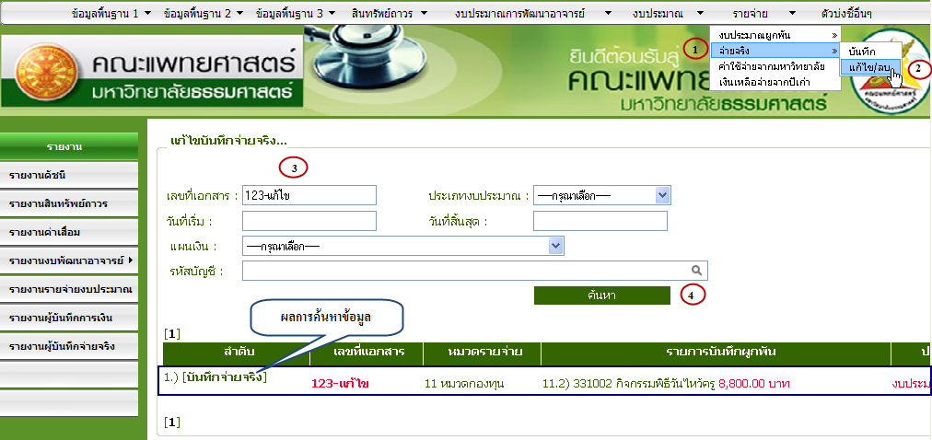
ภาพที่64 แสดงผลการค้นหาข้อมูลเพื่อแก้ไข
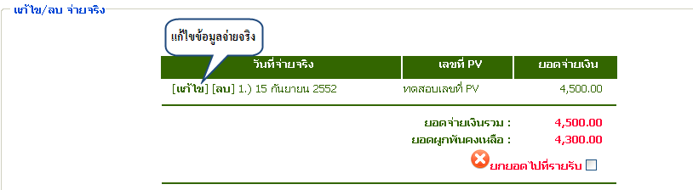
ภาพที่65 เลือกแก้ไขข้อมูลจ่ายจริง
6.2.3 ลบการจ่ายจริง
- เข้าเมนูจ่ายจริง
- เข้าเมนูลบ
- ค้นหาจากเงื่อนไขที่
- แสดงข้อมูลที่ค้นหาได้จากเงื่อนไข
ภาพที่66 แสดงผลการค้นหาข้อมูลเพื่อแก้ไข
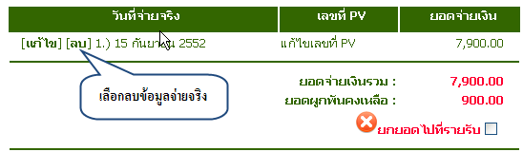
ภาพที่67 เลือกลบข้อมูลจ่ายจริง
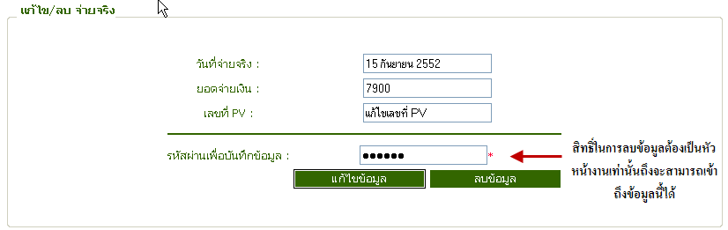
ภาพที่68 ระบบแจ้งสิทธิการลบข้อมูล


ภาพที่69 ระบบแจ้งผลดำเนินการเรียบร้อยแล้ว

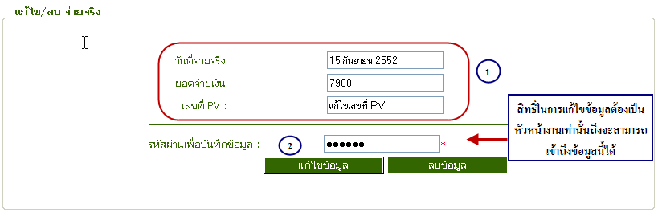
ภาพที่70 แก้ไขข้อมูลจ่ายจริง

ภาพที่71 ระบบแจ้งผลการบันทึกแก้ไขข้อมูลเรียบร้อยแล้ว

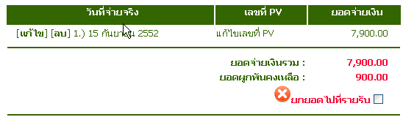
ภาพที่72 แสดงผลการแก้ไขข้อมูล

6.3 เมนูค่าใช้จ่ายจากมหาวิทยาลัย
1. เข้าไปที่เมนูค่าใช้จ่ายจากมหาวิทยาลัย
2. กรอกข้อมูลเพื่อบันทึกค่าใช้จ่าย
3. บันทึกข้อมูล
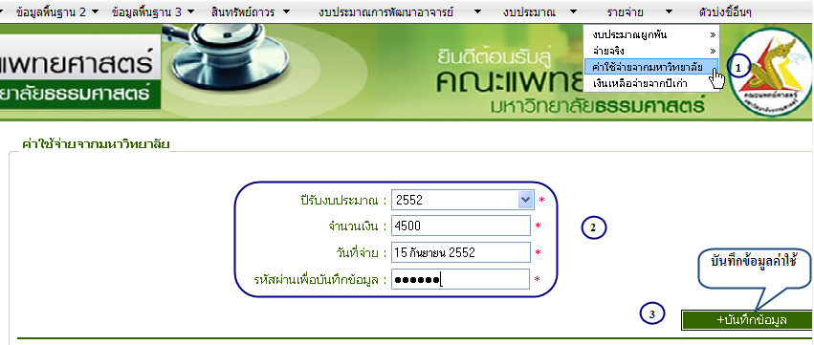
ภาพที่73 บันทึกค่าใช้จ่ายจากมหาวิทยาลัย
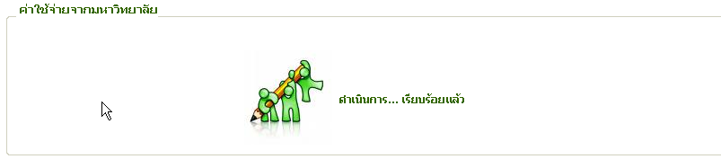
ภาพที่74 ระบบแจ้งผลการบันทึกเรียบร้อยแล้ว
6.3.1 เมนูแก้ไขค่าใช้จ่ายจากมหาวิทยาลัย
1. เข้าไปที่เมนูค่าใช้จ่ายจากมหาวิทยาลัย
2. เลือกแก้ไขข้อมูลค่าใช้จ่ายจากมหาวิทยาลัย
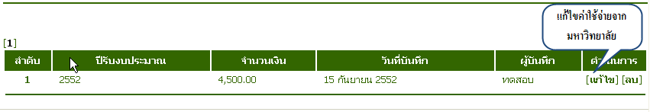
ภาพที่75 แก้ไขค่าใช้จ่ายจากมหาวิทยาลัย

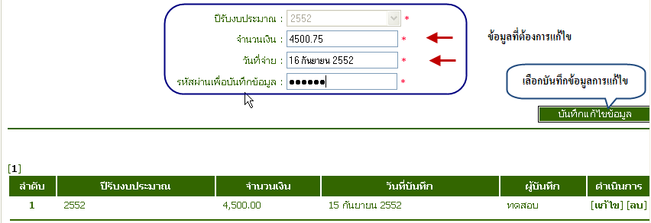
ภาพที่76 แสดงข้อมูลที่ต้องการแก้ไขค่าใช้จ่ายจากมหาวิทยาลัย


ภาพที่77 ระบบแจ้งผลการบันทึกเรียบร้อยแล้ว

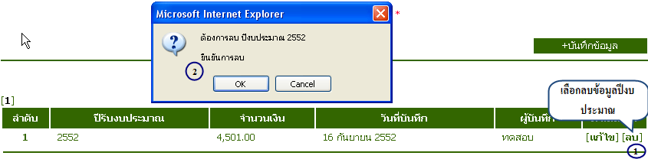
ภาพที่78 ลบค่าข้อมูลใช้จ่ายจากมหาวิทยาลัย


ภาพที่79 ระบบแจ้งผลการดำเนินการเรียบร้อยแล้ว
6.4 เมนูเงินเหลือจ่ายจากปีเก่า
6.4.1 บันทึกเงินเหลือจ่ายจากปีเก่า
- เข้าเมนูเงินเหลือจ่ายจากปีเก่า
- กรอกข้อมูลเงินเหลือจ่ายจากปีเก่า
- เลือกบันทึกข้อมูลเงินเหลือจ่ายจากปีเก่า

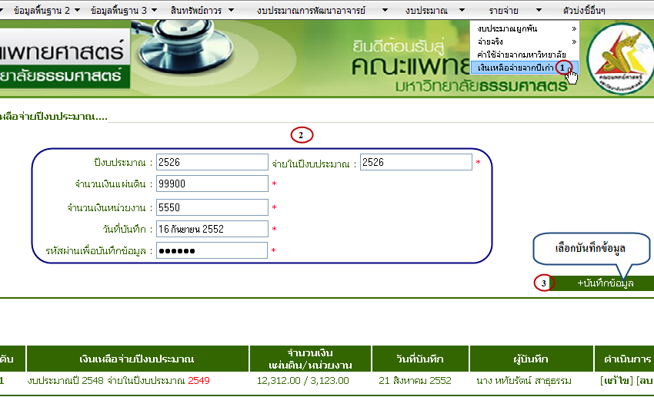
ภาพที่80 บันทึกเงินเหลือจ่ายในปีงบประมาณ


ภาพที่81 ระบบแจ้งผลการดำเนินการเรียบร้อยแล้ว

6.4.2 แก้ไขเงินเหลือจ่ายจากปีเก่า
- เข้าเมนูเงินเหลือจ่ายจากปีเก่า
- เลือกแก้ไขข้อมูลเงินเหลือจ่ายจากปีเก่า

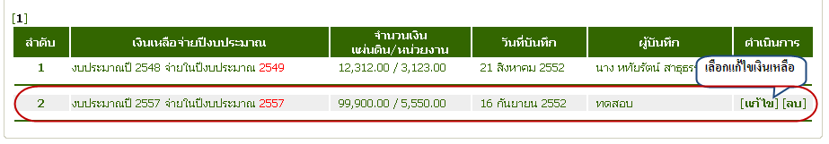
ภาพที่82 แก้ไขเงินเหลือจ่ายปีงบประมาณ

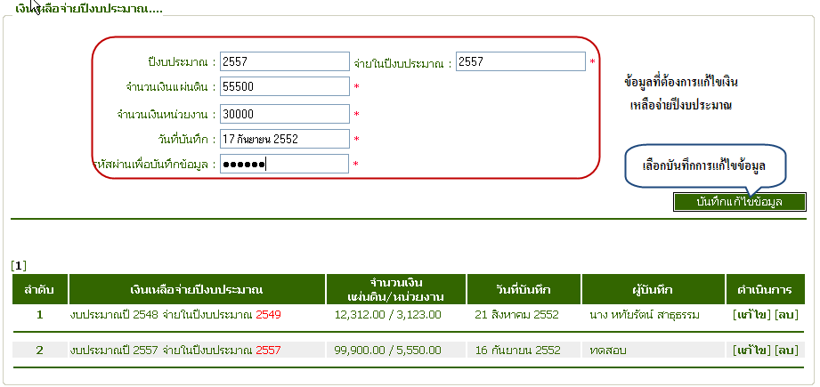
ภาพที่83 แก้ไขเงินเหลือจ่ายปีงบประมาณ


ภาพที่84 ระบบแจ้งผลการดำเนินการเรียบร้อยแล้ว
6.4.3 ลบเงินเหลือจ่ายจากปีเก่า
- เข้าเมนูเงินเหลือจ่ายจากปีเก่า
- เลือกลบข้อมูลเงินเหลือจ่ายจากปีเก่า

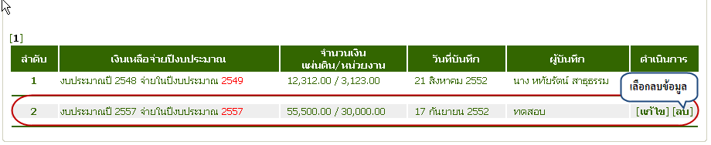
ภาพที่85 เลือกลบข้อมูลเงินเหลือจ่ายปีงบประมาณ
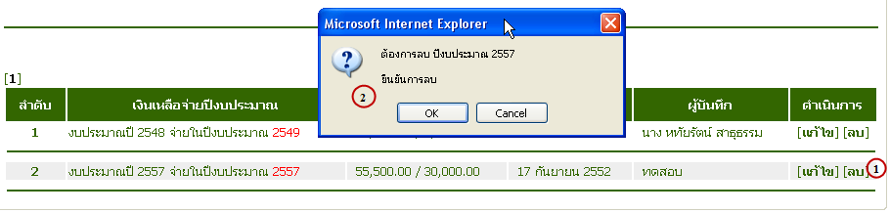
ภาพที่86 ลบข้อมูลเงินเหลือจ่ายปีงบประมาณ


ภาพที่87 ระบบแจ้งผลการดำเนินการเรียบร้อยแล้ว

7. เมนูตัวบ่งชี้อื่นๆ
- เข้าเมนูตัวบ่งชี้อื่นๆ
- เข้าดูแผนกลยุทธ์ทางการเงินที่สอดคล้องกับยุทธศาสตร์ของสถาบัน
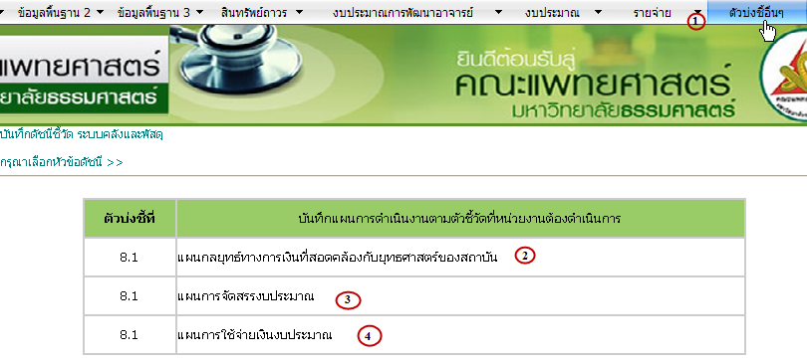
ภาพที่88 แสดงเมนูตัวบ่งชี้อื่นๆ
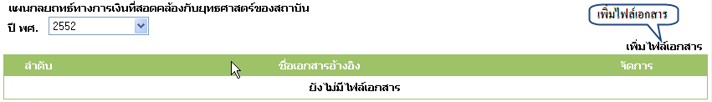
ภาพที่89 แสดงการเพิ่มเอกสารในแผนกลยุทธ์ทางการเงินฯ
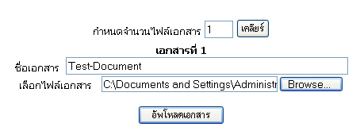
ภาพที่90 แสดงการอัฟโหลดเอกสาร

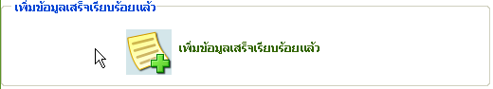
ภาพที่91 ระบบแจ้งเพิ่มข้อมูลเสร็จเรียบร้อยแล้ว

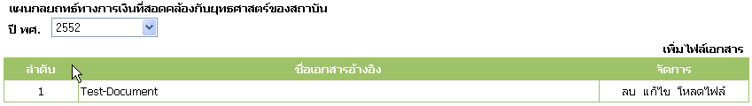
ภาพที่92 แสดงเอกสารที่เพิ่ม
- เข้าดูแผนการจัดสรรงบประมาณ
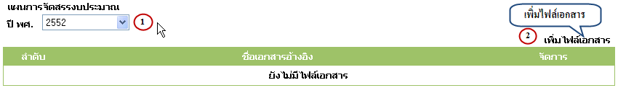
ภาพที่93 แสดงการเพิ่มเอกสารในแผนจัดสรรงบประมาณ
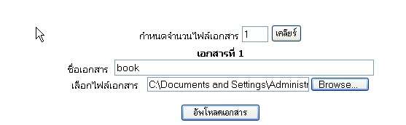
ภาพที่94 แสดงการอัฟโหลดเอกสาร

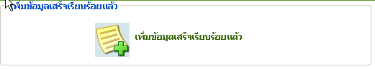
ภาพที่95 ระบบแจ้งเพิ่มข้อมูลเสร็จเรียบร้อยแล้ว

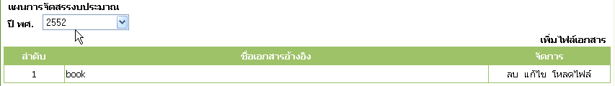
ภาพที่96 แสดงเอกสารที่เพิ่ม
- เข้าดูแผนการใช้จ่ายเงินงบประมาณ
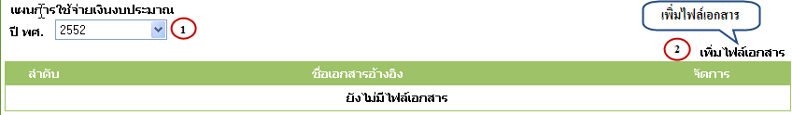
ภาพที่97 แสดงการเพิ่มเอกสารในแผนการใช้จ่ายเงินงบประมาณ
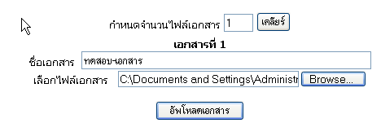
ภาพที่98 แสดงการอัฟโหลดเอกสาร
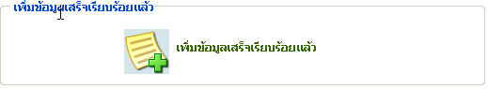
ภาพที่99 ระบบแจ้งเพิ่มข้อมูลเสร็จเรียบร้อยแล้ว
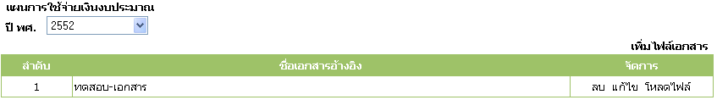
ภาพที่100 แสดงเอกสารที่เพิ่ม
สำหรับเมนูในส่วนที่ 2 นั้น เป็นข้อมูลในส่วนของการแสดงรายงานซึ่งจะประกอบด้วยเมนูต่างๆ ดังต่อไปนี้
8. เมนูรายงานดัชนี
- เลขที่ดัชนี 8.1
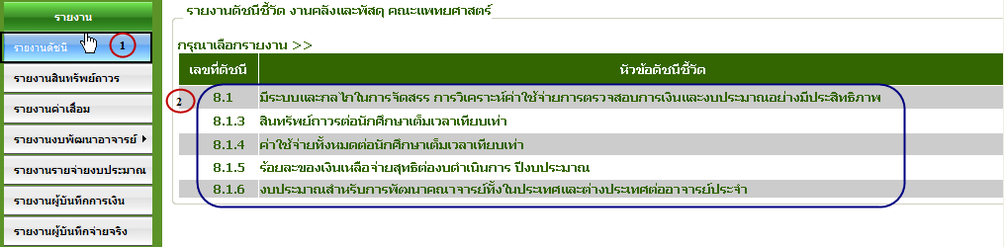
ภาพที่101 แสดงเมนูรายงานดัชนี

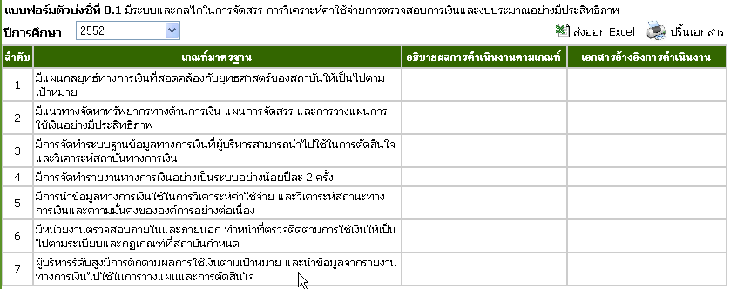
ภาพที่102 แสดงเมนูรายงานดัชนี 8.1

- เลขที่ดัชนี 8.1.3
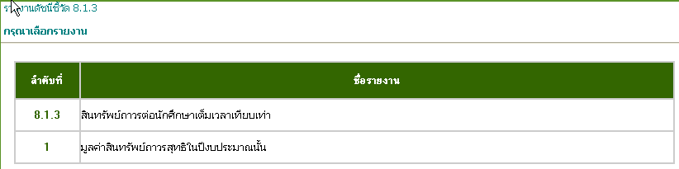
ภาพที่103 แสดงเมนูรายงานดัชนี8.1.3
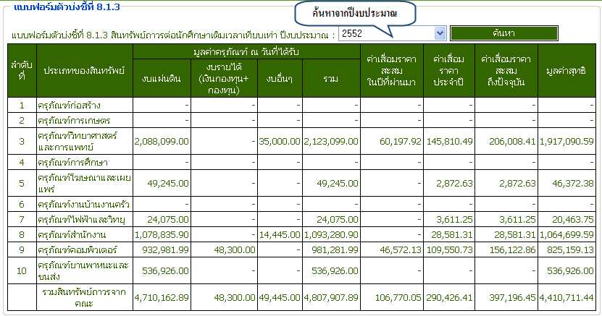
ภาพที่104 แสดงเมนูรายงานดัชนี8.1.3

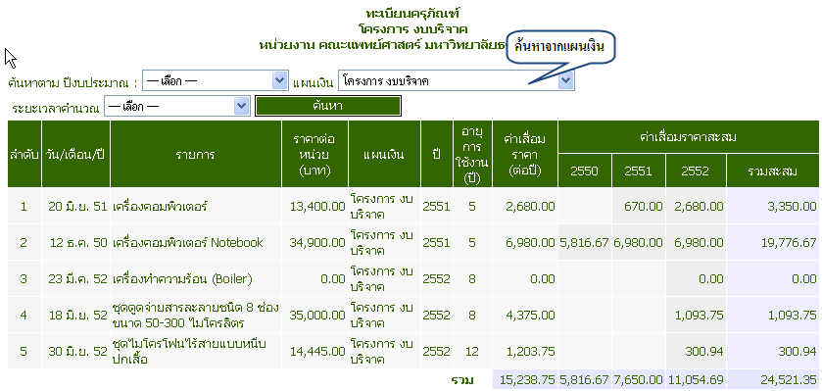
ภาพที่105 แสดงเมนูรายงานดัชนี8.1.3 ข้อ 1
- เลขที่ดัชนี 8.1.4
- ค้นหาข้อมูลจาก เงื่อนไข
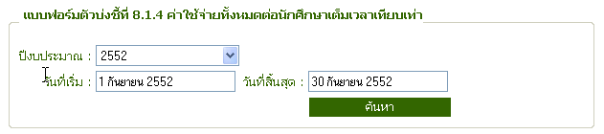
ภาพที่106 การค้นหาข้อมูลจากเงื่อนไข
- เลขที่ดัชนี 8.1.5
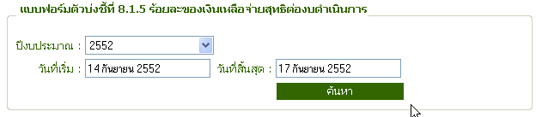
ภาพที่107 แสดงการค้นหาข้อมูลจากเงื่อนไข
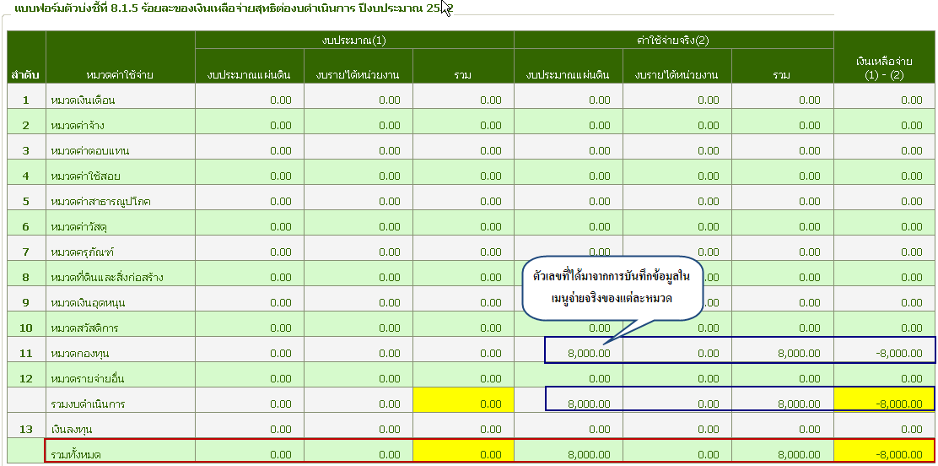
ภาพที่108 แสดงเมนูรายงานดัชนี8.1.5
- เลขที่ดัชนี 8.1.6
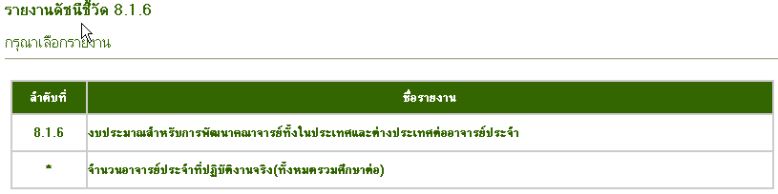
ภาพที่109 แสดงเมนูรายงานดัชนี8.1.5
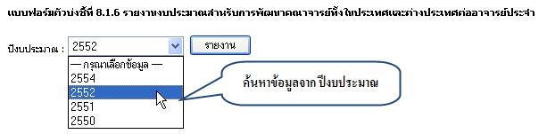
ภาพที่110 ค้นหาข้อมูลจากปีงบประมาณ
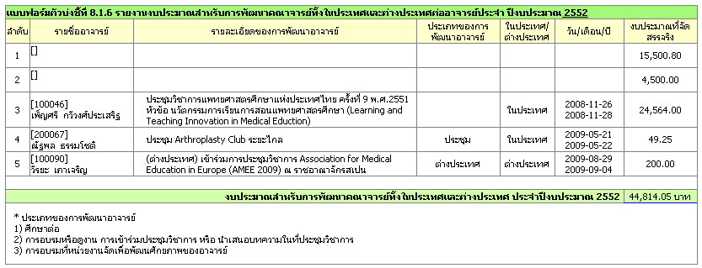
ภาพที่111 แสดงรายงานตัวบ่งชี้ที่ 8.1.6

2. เมนูรายงานสินทรัพย์ถาวร
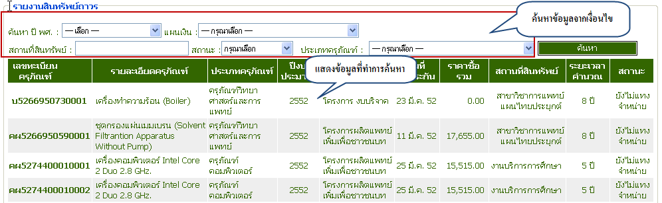
ภาพที่112 แสดงรายงานสินทรัพย์ถาวร

3. เมนูรายงานค่าเสื่อม
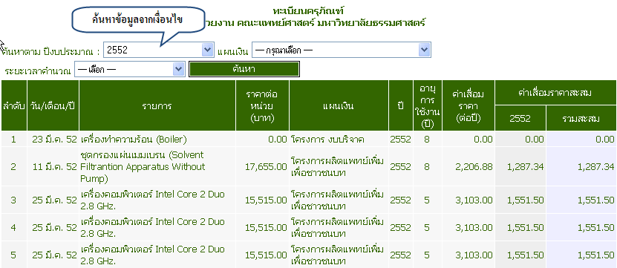
ภาพที่113 แสดงรายงานค่าเสื่อม

4. รายงานงบพัฒนาอาจารย์
4.1 รายงานงบพัฒนาอาจารย์ในประเทศ
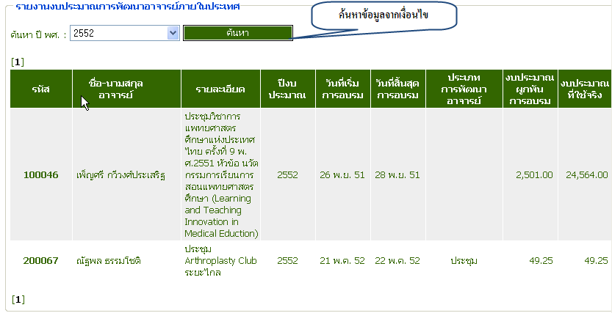
ภาพที่114 แสดงรายงานงบพัฒนาอาจารย์ในประเทศ

4.1 รายงานงบพัฒนาอาจารย์นอกประเทศ
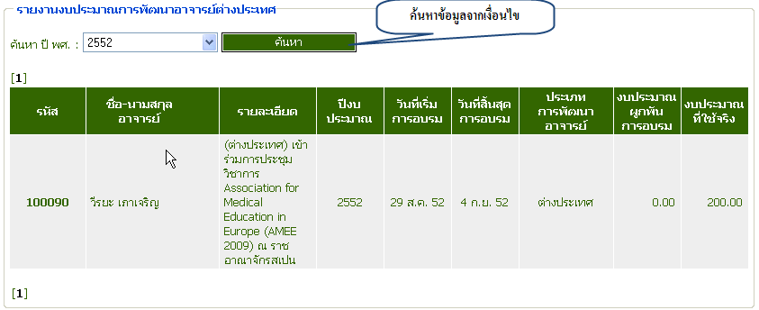
ภาพที่ 115 แสดงรายงานงบพัฒนาอาจารย์นอกประเทศ

5. เมนูรายงานรายจ่ายงบประมาณ
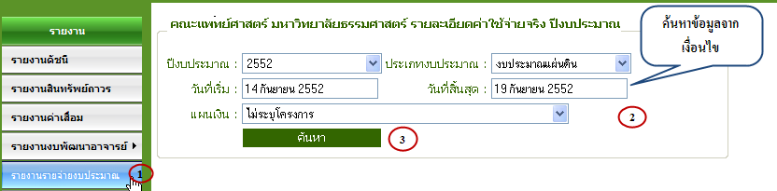
ภาพที่116 ค้นหาข้อมูลจากเงื่อนไข
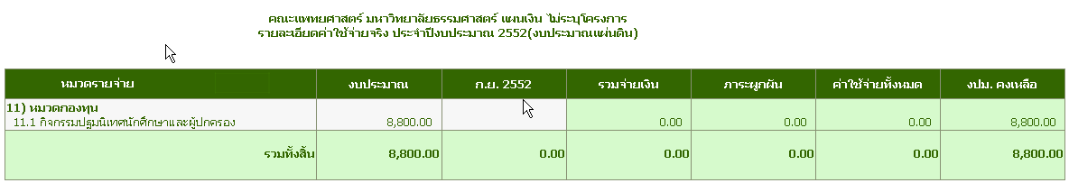
ภาพที่117 แสดงผลการค้นหาข้อมูลจากเงื่อนไข

6. เมนูรายงานผู้บันทึกการเงิน
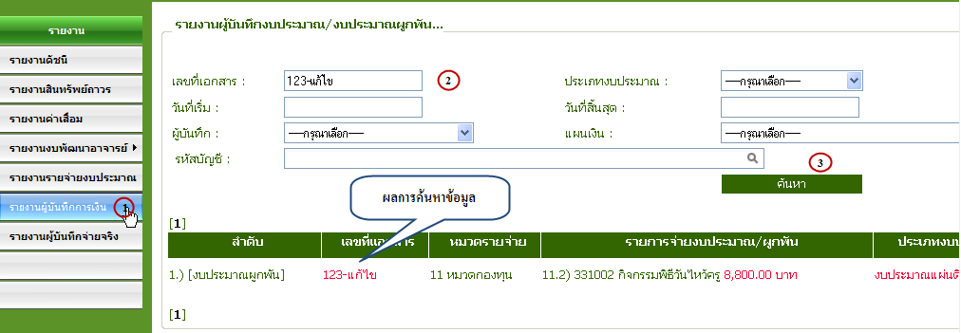
ภาพที่118 แสดงข้อมูลรายงานผู้บันทึกการเงิน

7. เมนูรายงานผู้บันทึกจ่ายจริง
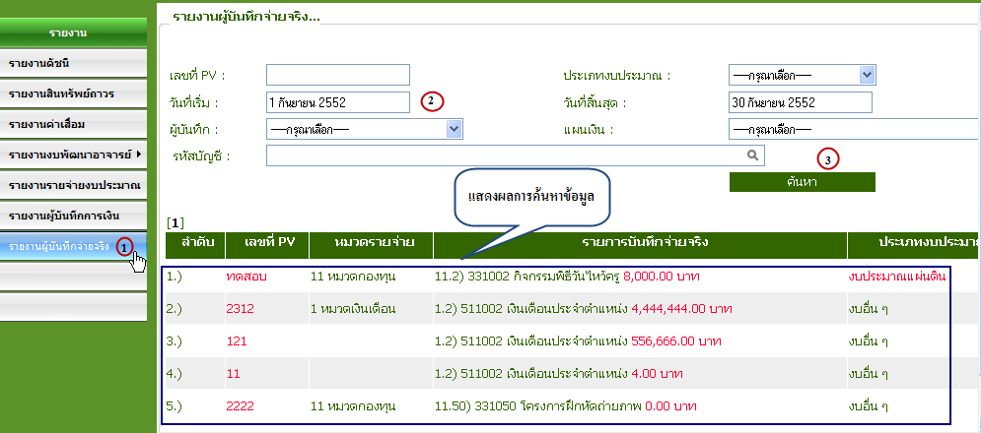
ภาพที่119 แสดงข้อมูลรายงานผู้บันทึกจ่ายจริง

